Prot.n.27/2023
Avellino 21 Aprile 2023

Ai Sigg. Titolari di Farmacia
della Provincia di Avellino

L O R O S E D I

Oggetto: Comunicazioni.

Caro Collega,

Ti comunico che è stato disposto il pagamento relativo alla Distinta
Contabile Riepilogativa AIR:

Febbraio 2023 mandati dal n°4.739 al n° 4.889 del 21 Aprile 2023 .

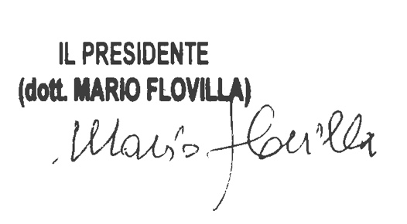
Cordiali saluti.

